- Изучи задачу 2 (Chapter IV).
- Разработай декомпозицию действий курьеров.
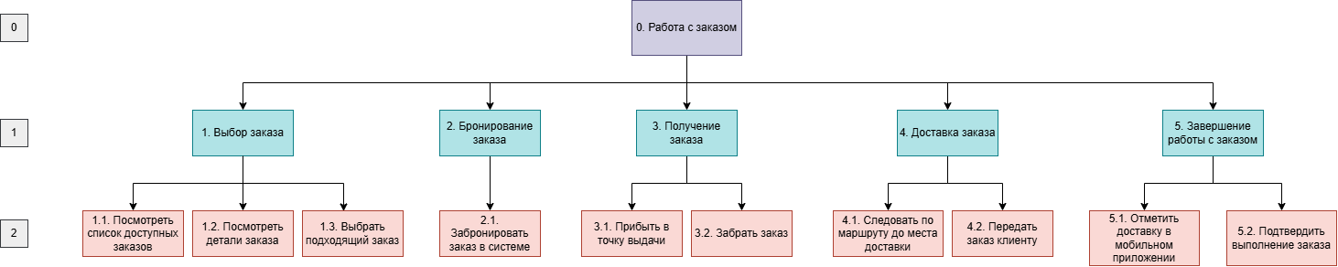
- Определи цель и вид декомпозиции.
Цель: описать последовательность действий, которые выполняет курьер при работе с заказом в системе доставки.
Вид: Функциональная, тк мы разбиваем процесс на части.
- Укажи количество уровней: 3.
Уровень 0 – работа;
Уровень 1 – основные этапы;
Уровень 2 – детализация этапов.

- Разработай объектную декомпозицию действующих лиц (ролей) задачи.
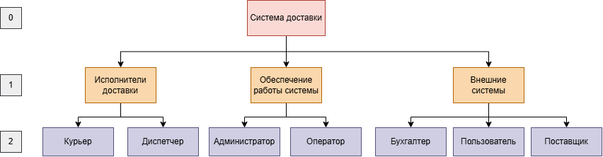

- Укажи цель объектной декомпозиции.
Цель: описать состав ролей системы доставки и их функциональное назначение.
- Укажи количество уровней: 3.
Уровень 0 – система доставки;
Уровень 1 – логическая группа;
Уровень 2 – конкретная роль.

